**bel.ru**

**Жара и грозы надвигаются на Белгородскую область**

Сегодня, 15:46ОбществоНаталья КорявыхФото: Бел.Ру

**В регионе обещают +32 ˚С днём и местами небольшой кратковременный дождь с грозой. Прогноз погоды на вторник опубликовали в областном ГУ МЧС.**

На Белгородскую область надвигается жара. 28 июня днём воздух прогреется до 27–32 ˚С тепла. Ночью обещают 13–18 ˚С. Также в дневное время возможен кратковременный дождь и гроза, в тёмное время суток без осадков.

В областном центре ночью будет небольшая облачность и без осадков. Температура при этом 16–18 ˚С. Днём ожидается переменная облачность и небольшой кратковременный дождь, воздух прогреется до 30–32 ˚С.

Со среды, 29 июня, жара пойдёт на спад — синоптики обещают до +27 ˚С. Такая же погода будет и 30 июня, однако пройдёт небольшой дождь. Жара в областной центр вернётся в воскресенье, 3 июля.

<https://bel.ru/news/society/27-06-2022/zhara-i-grozy-nadvigayutsya-na-belgorodskuyu-oblast>

**В Белгородской области продлили особый противопожарный режим**

**Он будет действовать в регионе с 27 июня по 17 июля. Решение приняли в связи с жаркой погодой. Соответствующее постановление подписал губернатор Вячеслав Гладков.**

В Белгородской области продолжит действовать особый противопожарный режим. Его продлили до 17 июля. Решение приняли из-за жаркой и сухой погоды, а также повышенной опасности пожаров.

Первый раз в этом году [особый режим](https://bel.ru/news/society/17-05-2022/v-belgorodskoy-oblasti-prodlili-osobyy-protivopozharnyy-rezhim-f77a5d61-df09-425e-b5a2-91815d75fd0b) ввели 25 апреля. Он действовал до 15 мая. В лесах дежурили инспекторы, а нарушителям за разведение огня грозил штраф.

Напомним, в мае для россиян, которые разводили огонь в лесу, [штрафы](https://bel.ru/news/society/19-05-2022/shtrafy-za-ogon-v-lesu-v-rossii-uvelichili-v-20-raz) увеличили в 20 раз. Для организаций штрафы стали больше в 2-3 раза.

<https://bel.ru/news/society/27-06-2022/v-belgorodskoy-oblasti-prodlili-osobyy-protivopozharnyy-rezhim-47c2ac38-0552-4ede-a116-10b8d760f439>

**Белгородским пожарным введут выплаты до 3 млн рублей в случае получения инвалидности**

**Депутаты облдумы внесли изменения в областной закон, который касается пожарной безопасности в регионе. Теперь страхование жизни и здоровья работников противопожарной службы области станет обязательным.**

В Белгородской области ввели обязательное страхование сотрудников противопожарных служб. Деньги на эти цели будут выделять из областного бюджета. При этом список должностей, по которым можно будет получить страховку, будут утверждать в правительстве региона.

Страховка будет распространяться в случае гибели, получении травм при исполнении должностных обязанностей и при получении инвалидности.

Максимально можно будет получить 3 млн рублей. Если застрахованный погибнет, средства получат его близкие родственники.

Выплата в случае получения инвалидности достигнет от 1,9 млн до 3 млн рублей. Если застрахованный получит тяжёлое увечье, ему выплатят 300 тысяч рублей, а если лёгкое — 75 тысяч рублей.

<https://bel.ru/news/society/27-06-2022/belgorodskim-pozharnym-vvedut-vyplaty-do-3-mln-rubley-v-sluchae-polucheniya-invalidnosti>

**В Белгородской области пьяный 17-летний мотоциклист без прав сбил шестилетнюю девочку**

**После аварии водитель скрылся, но позже его нашли. ДТП случилось 26 июня в Алексеевском горокруге. За минувшие выходные в нескольких авариях пострадали дети 6, 13, 14 и 17 лет, сообщили в региональном УМВД. В ещё двух ДТП погибли двое мужчин.**

В алексеевском селе Матрёно-Гезово шестилетняя девочка попала под колёса мотоцикла «ИЖ Юпитер». Управлял им 17-летний парень. Как сообщили в УМВД, подросток был пьян, водительских прав у него не было. После аварии он скрылся, но позже его нашли.

В Ровеньском районе мотоцикл Suzuki въехал в стоявший впереди прицеп трактора МТЗ-80. 34-летний мотоциклист погиб не месте. По предварительным данным полиции, он не справился с управлением, предварительно выбрав небезопасную скорость.

Второе смертельное ДТП в минувшее воскресенье случилось в Старом Осколе. На перекрёстке столкнулись УАЗ-396259 и Ford Galaxy, 51-летний водитель отечественного авто погиб. Госпитализированы 68-летний мужчина, который был за рулём иномарки, и две его пассажирки 13 и 14 лет. По предварительным данным, водитель Ford не уступил дорогу «буханке».

В Валуйках на перекрёстке сбили 17-летнего велосипедиста. В полиции сообщают, что он не уступил дорогу ВАЗ-21101, что и привело к аварии.

В Старом Осколе в ещё одном ДТП пострадал 21-летний водитель ВАЗ-21108. Он пытался уйти от столкновения и из-за этого въехал в бордюрный камень, а после — в опору ЛЭП.

Ещё два ДТП с пострадавшими зарегистрировали в Белгороде. В районе перекрёстка Щорса — Королёва столкнулись «Лада Гранта» и Daewoo Nexia. Травмирована 58-летняя пассажирка «Гранты». А на дороге Спутник — Сумская — ул. Чичерина — Ротонда произошло тройное ДТП с участием ВАЗ-21740, Toyota Camry и Ford Focus. Пострадал 65-летний водитель отечественного авто.

<https://bel.ru/news/incident/27-06-2022/v-belgorodskoy-oblasti-pyanyy-17-letniy-mototsiklist-bez-prav-sbil-shestiletnyuyu-devochku>

**belnovosti.ru**

28 июня в Белгородскую область придёт сильная жара

Фото: Дарья Ситкова

**Днём столбики термометра поднимутся до отметки в +32 градуса. Также синоптики предупреждают о небольших дождях и грозах**

По данным белгородских синоптиков, 28 июня на территории региона ожидается переменная облачность. Ночью без осадков, днем местами небольшой кратковременный дождь, гроза. Ветер северо-восточный ночью 4–9 м/с, днем 8–13 м/с, при грозе местами порывы до 16 м/с. Температура воздуха ночью от 13 до 18˚ тепла, днем 27–32˚ тепла.

В Белгороде ночью от 16 до 18˚ тепла, днем 30–32˚ тепла.

<https://www.belnovosti.ru/novosti/111287.html>

**bel.kp.ru**

28 июня в Белгородской области будет 32 градуса тепла при сильном ветре

Днем возможны дождь с грозой

В дни с повышенной температурой воздуха необходимо постараться не находиться на улице долгое время.

По данным белгородских синоптиков, завтра, 28 июня на территории региона ожидается переменная облачность. Ночью без осадков, днем местами небольшой кратковременный дождь, гроза. Ветер северо-восточный, ночью от четырех до девяти метров в секунду, днем – от восьми до 13-ти метров в секунду, при грозе местами порывы до 16-ти метров в секунду.

Температура воздуха ночью от 13-ти до 18-ти градусов выше ноля, днем – от 27-ми до 32-х градусов тепла. В Белгороде ночью от плюс 16-ти до плюс 18-ти градусов, днем – от 30-ти до 32-х градусов выше ноля.

Сотрудники спасательного ведомства советуют гражданам придерживаться правил безопасности во время грозы: закрывайте в доме окна и двери, выключайте телевизор и другие электроприборы, чтобы избежать короткого замыкания и вытекающего из него пожара. Гражданам следует брать с собой зонт. Прежде чем перейти дорогу в дождливую погоду, посмотрите по сторонам. В случае если во время дождя вы находитесь загородом, держитесь подальше от пораженного молнией дерева или участка леса с высокими деревьями. Наличие пораженных молнией деревьев свидетельствует, что грунт здесь имеет высокую электропроводность и удар молнии в этот участок местности более вероятен.

Помните: в знойные дни следует носить легкую, свободную одежду из натуральных тканей, обязательно надевать легкие головные уборы и носить с собой бутылочку с водой. В дни с повышенной температурой воздуха необходимо постараться не находиться на улице долгое время. Парковаться лучше в тени, а перед началом движения обязательно проветривать салон автомобиля. Не оставлять детей, а также животных в закрытом автомобиле даже на короткое время. Помните, что в жару повышается риск возникновения природных пожаров, любой источник огня, в том числе и сигарета, выброшенная из окна автомобиля, приводит к возгоранию высохшей травы.

В случае происшествия звоните по телефону Службы спасения «112». Единый телефон доверия Главного управления МЧС России по Белгородской области - 39-99-99.

Читайте на WWW.BEL.KP.RU: <https://www.bel.kp.ru/online/news/4806879/>

Под Белгородом к началу летнего сезона оборудовали восемь пляжных зон

Здесь ежедневно дежурят спасатели

Для безопасного купания детей определена зона глубиной 1,2 метра, которая будет обозначена информационной табличкой и буйками. Фото пресс-службы администрации Шебекинского городского округа.

На пляжах Шебекинского городского округа установлены комфортные кабинки для переодевания, шезлонги и теневые навесы, оборудованы спасательные посты. Для безопасного купания детей определена зона глубиной 1,2 метра, которая будет обозначена информационной табличкой и буйками.

В задачи спасателей входит мониторинг ситуации на акватории, спасение граждан в случае чрезвычайных ситуаций, проведение профилактической работы по соблюдению требований безопасности на водных объектах.

Вдоль береговых линий установлены знаки, запрещающие купание в необорудованных местах. Сотрудники МЧС совместно с ОМВД проводят профилактические рейды и штрафуют нарушителей. Об этом сообщает пресс-служба Шебекинского городского округа.

Читайте на WWW.BEL.KP.RU: <https://www.bel.kp.ru/online/news/4805674/>

**belpressa.ru**

# Белгородские власти продлили действие особого противопожарного режима

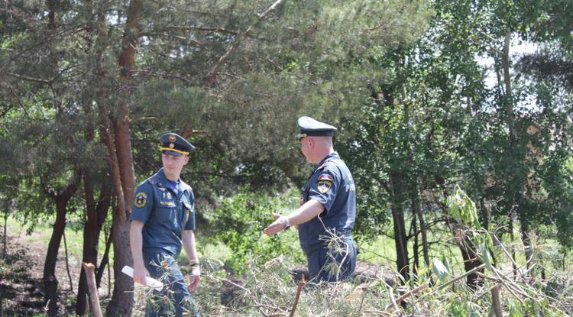Фото: Елена Коржова

**Ограничение действует до 17 июля.**

Решение о продлении особого противопожарного режима приняли в связи с установившейся сухой, жаркой и ветреной погодой, возникновением в лесах области высокой пожарной опасности, сообщили в министерстве природопользования Белгородской области.

Соответствующее изменение в постановление регионального правительства от 25 апреля 2022 года № 244-пп снесли сегодня, 27 июня.

[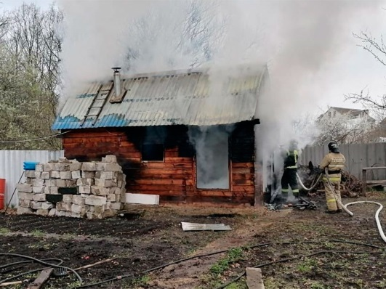](https://www.belpressa.ru/society/bezopasnost/43789.html)

*Фото: пресс-служба ГУ МЧС по Белгородской области*  
[Почему о пожарной безопасности дома нужно думать на этапе постройки](https://www.belpressa.ru/society/bezopasnost/43789.html)

В региональном Минприроды напомнили, что в это время ограничивается пребывание людей в лесах и въезд в них транспортных средств, проведение культурно-массовых и спортивных мероприятий, разведение костров, лесосечные работы и работы, связанные с применением открытого огня, машин и механизмов.

За нарушение правил пожарной безопасности виновные несут административную или уголовную ответственность.

В случае обнаружения лесных пожаров или нарушений лесного законодательства звоните по круглосуточному телефону Минприроды **(4722) 33–66–97** или на прямую линию лесной охраны **8 800 100–94–00**.

<https://www.belpressa.ru/type/news/44391.html>

# В Белгороде ожидается 32 градуса жары

Фото: pixabay.com

**Белгородцев также предупреждают о грозах 28 июня.**

По данным белгородских синоптиков, завтра в области ожидается переменная облачность.

Ночью без осадков, днём местами небольшой кратковременный дождь, гроза.

Ветер северо-восточный до 9 м/с ночью и до 13 м/с днём. При грозе порывы могут достигать 16 м/с.

[](https://www.belpressa.ru/society/drugoe/38150.html)

*Фото: pixabay.com*  
[Белгородцам рассказали, как спасаться от аномальной жары](https://www.belpressa.ru/society/drugoe/38150.html)

Температура воздуха ночью от 13 до 18˚ тепла, днём – 27–32˚.

Белгородцам напоминают, что во время грозы следует закрывать окна и двери, выключать электроприборы и быть крайне осмотрительными на улице: подальше держаться деревьев, ЛЭП и предметов, имеющих высокую электропроводность.

В сильную жару следует надевать лёгкую светлую одежду и всегда иметь при себе питьевую воду.

В случае происшествия звоните в службу спасения **112** или на единый телефон доверия Главного управления МЧС России по Белгородской области **(4722) 39–99–99**.

<https://www.belpressa.ru/type/news/44385.html>

**В Старом Осколе в ДТП пострадали две девочки**

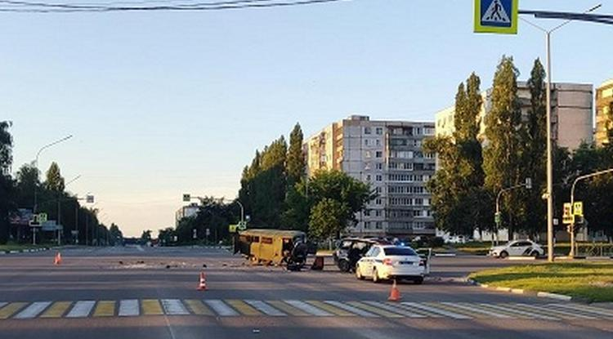Фото: пресс-служба УМВД по Белгородской области

**Водитель одного из авто погиб.**

Как сообщили в пресс-службе УМВД по Белгородской области, авария произошла 26 июня в 3:50 у дома № 3/4 в микрорайоне Ольминского.

На перекрёстке неравнозначных дорог 68-летний водитель «Форда-Галакси» не пропустил УАЗ с 51-летним мужчиной за рулём. В результате столкновения авто водитель уазика погиб на месте, а водителя иномарки и его пассажирок, 13 и 14 лет, госпитализировали.

<https://www.belpressa.ru/type/news/44379.html>

**belgorodtv.ru**

# Как оказать первую помощь утопающему?

[27.06.2022](http://belgorodtv.ru/?m=202206)

Вблизи воды вероятность несчастного случая повышается, поэтому не лишним будет вспомнить правила спасения утопающего.

Сотрудники поисково-спасательной службы провели подробный инструктаж: что делать, если человек тонет. Поэтапное соблюдение простых действий поможет сохранить жизнь. Важно вовремя прийти на помощь и как можно быстрее доставить пострадавшего к берегу. Делать это тоже нужно правильно, иначе есть риск утонуть самому.

После того, как тонущего доставили на берег, необходимо проверить наличие пульса и реакцию зрачков на свет, затем очистить ротовую полость. Чаще всего пострадавший нуждается в оказании первой медицинской помощи. Массаж сердца и искусственное дыхание могут привести человека в чувства. Если спасать пострадавшего в одиночку, то алгоритм следующий: массаж сердца прямыми руками выше мечевидного отростка на два пальца в соотношении десять надавливаний и два вдоха.

<http://belgorodtv.ru/?p=242895>

**mchsrf.ru**

О сюрпризах погоды на завтра - до 32˚ тепла, грозы и кратковременные дожди

По данным белгородских синоптиков, завтра, 28 июня на территории региона ожидается переменная облачность. Ночью без осадков, днем местами небольшой кратковременный дождь, гроза. Ветер северо-восточный ночью 4-9 м/с, днем 8-13 м/с, при грозе местами порывы до 16 м/с. Температура воздуха ночью от 13 до 18˚ тепла, днем 27-32˚ тепла.

В Белгороде ночью от 16 до 18˚ тепла, днем 30-32˚ тепла.

Сотрудники спасательного ведомства советуют гражданам придерживаться правил безопасности во время грозы: закрывайте в доме окна и двери, выключайте телевизор и другие электроприборы, чтобы избежать короткого замыкания и вытекающего из него пожара.

Гражданам следует брать с собой зонт. Прежде чем перейти дорогу в дождливую погоду посмотрите по сторонам.

В случае, если во время дождя Вы находитесь загородом, держитесь подальше от пораженного молнией дерева или участка леса с высокими деревьями. Наличие пораженных молнией деревьев свидетельствует, что грунт здесь имеет высокую электропроводность и удар молнии в этот участок местности более вероятен.

Помните: в знойные дни следует носить легкую, свободную одежду из натуральных тканей, обязательно надевать легкие головные уборы и носить с собой бутылочку с водой. В дни с повышенной температурой воздуха необходимо постараться не находиться на улице долгое время.

Парковаться лучше в тени, а перед началом движения обязательно проветривать салон автомобиля. Не оставлять детей, а также животных в закрытом автомобиле даже на короткое время. Помните, что в жару повышается риск возникновения природных пожаров, любой источник огня, в том числе и сигарета, выброшенная из окна автомобиля, приводит к возгоранию высохшей травы.

В случае происшествия звоните по телефону [Службы](http://fssprf.ru/) спасения "112", единый телефон доверия Главного управления [МЧС России по Белгородской области](http://mchsrf.ru/region/16.html) - 39-99-99.

<https://mchsrf.ru/news/792077-o-syurprizah-pogodyi-na-zavtra---do-32-tepla-grozyi.html>

24 боеприпаса ликвидировано в регионе за минувшую неделю

Отголоски военных лет в Белгородской области ощущаются по сей день. Ежедневно в Единую службу спасения 112 - поступают сигналы об обнаружении взрывоопасных предметов. Чаще всего опасные находки жители области находят: на полях при проведении сельскохозяйственных работ, на различных объектах при строительных работах, в лесополосах, а также на приусадебных участках. Прошлая неделя не стала исключением. Специалисты взрывотехнического отделения поисково-спасательной службы области изъяли и уничтожили 24 единицы взрывоопасных предметов. 20 июня в городе Белгород в районе улицы Коммунальная очевидец обнаружил артиллерийский снаряд 75 мм.В городе Старый Оскол на территории индивидуального жилищного строительства «Научный центр-1» детьми был обнаружен артиллерийский снаряд 76 мм. 21 июня в районе села Быковка Яковлевского городского округа в поле при проведении сельскохозяйственных работ трактористом был обнаружен артиллерийский снаряд 76 мм. 23 июня недалеко от поселка Северный Белгородского района в поле во время рытья траншеи под водопровод тракторист обнаружил один реактивный снаряд РС-8 и 18 артиллерийских снарядов времен Великой Отечественной войны. В этот же день в поселке Батрацкая Дача Шебекинского городского округа местный житель во время уборки территории возле дома обнаружил артиллерийский снаряд 76 мм.24 июня в поселке Томаровка Яковлевского городского округа очевидец во время прогулки обнаружил минометную мину 55 мм.Все обнаруженные боеприпасы были обезврежены в соответствии с необходимыми мерами безопасности. Благодаря работе отделения взрывотехнической поисково-спасательной службы области боеприпасы были доставлены на полигон и ликвидированы.Главное управление [МЧС России по Белгородской области](http://mchsrf.ru/region/16.html) напоминает, в случае обнаружения взрывоопасных предметов или внешне схожего с ним предмета необходимо:- немедленно сообщить об опасной находке в Службу спасения по телефону – «112» или в полицию – «102»; - при производстве земляных или других работ - остановить работу; - хорошо запомнить место обнаружения предмета; - установить предупредительные знаки или использовать различные подручные материалы - жерди, колья, верёвки, куски материи, камни, грунт и т.п. При обнаружении ВОП категорически запрещается предпринимать любые действия с ними. Этим вы сохраните свою жизнь и поможете предотвратить несчастный случай.

<https://mchsrf.ru/news/792075-24-boepripasa-likvidirovano-v-regione-za-minuvshuyu-nedelyu.html>

Сотрудники ГИМС помогают обеспечить детскую безопасность во время купального сезона

Отдыхая на водоемах гражданам нужно уделять особое внимание детской безопасности и постоянно беседовать с подрастающим поколением о важных правилах поведения вблизи рек и водохранилищ. С началом летних каникул дети большими компаниями проводят свой досуг на местных пляжах и чаще всего не имеют старшего сопровождающего. Бесконтрольность вместе с чрезмерной активностью в итоге может закончиться несчастным случаем и стать причиной гибели ребенка.

Сотрудники государственной инспекции по маломерным судам Главного управления [МЧС России по Белгородской области](http://mchsrf.ru/region/16.html) во время ежедневных патрулирований напоминают жителям региона о необходимости внимательно следить за действиями детей и пресекать любые ситуации представляющие опасность.

Перед тем как отпустить ребенка на прогулку, настоятельно рекомендуется провести с ним профилактическую беседу о правилах поведения вблизи водных объектов. Проинформируйте их о последствиях нарушения правил безопасности и обозначьте запрет активных игр рядом с берегом.

Находясь на территории пляжей вместе с ребенком будьте бдительны, следите за его действиями и не оставляйте одного без присмотра. Если вы стали свидетелем нарушения правил безопасности со стороны детей, не оставайтесь равнодушными. Проявите активную гражданскую позицию, чтобы избежать беды.

Более подробно со всеми требованиями отдыхающие могут ознакомиться в специальных памятках, которые сотрудники [МЧС](http://mchsrf.ru/) раздают отдыхающим на пляжах:

- соблюдайте правила безопасности и поведения на территории водных объектов, не заплывайте за буйки и правильно рассчитывайте свои силы

- внимательно следите за климатической обстановкой, в связи с прохладной погодой дождитесь потепления, прежде чем купаться в местных водоемах;

- используйте для отдыха только специально оборудованные места для купания, где в случае опасности вам будет оказана вся необходимая помощь;

- не оставляйте детей одних без присмотра, внимательно следите за их действиями рядом с водой, не позволяйте им устраивать игры и любую другую активность чтобы избежать возможных травм и падения в холодную воду.

В случае возникновения происшествия на воде, срочно сообщайте об этом по номеру телефона «112» или «101». Единый «телефон доверия» Главного управления [МЧС России по Белгородской области](http://mchsrf.ru/region/16.html) – 39-99-99.

<https://mchsrf.ru/news/792064-sotrudniki-gims-pomogayut-obespechit-detskuyu-bezopasnost-vo-vremya-kupalnogo-sezona.html>

Сотрудники МЧС провели занятие в Дубовском пришкольном лагере

Для каждого ребёнка лето - это праздник. Не нужно делать уроки, ходить в школу. Многие дети проводят летний отдых в пришкольных лагерях, поэтому сотрудники Главного управления [МЧС России по Белгородской области](http://mchsrf.ru/region/16.html) уделяют особое внимание вопросам пожарной безопасности в местах отдыха детей в летний период.

Сотрудники [МЧС России](http://mchsrf.ru/) частые гости в школах. Они проводят теоретические и практические занятия по соблюдению мер безопасности с детьми и преподавателями.

Одно из таких мероприятий прошло в МОУ «Дубовская СОШ». Ребятам, отдыхающим в школьном лагере с дневным пребыванием детей, старший инспектор отдела надзорной деятельности и профилактической работы Белгородского района Роман Бовсуновский рассказал о том, какие правила безопасности нужно соблюдать, чтобы предотвратить возникновение пожара, и как следует себя вести, если пожар все же случился. Разъяснил ребятам, для чего и как используется пожарно-спасательное оборудование, какие средства спасения людей применяют при пожаре, а также напомнил детям номера телефонов экстренных служб.

Также, в ходе мероприятия сотрудник Государственной инспекции по маломерным судам Сергей Стаханов рассказал детям основные правила поведения во время купания, предостерег их от посещения водоемов без сопровождения взрослых и раздал красочные памятки, напоминающие юным любителям активного отдыха о важности соблюдения мер предосторожности. Кроме того, инспектор ГИМС показал ребятам, как правильно надевать спасательный жилет, как спасти человека с помощью спасательного круга и линя.

Сотрудники поисково-спасательной службы Белгородской области показали детям аварийно-спасательный автомобиль, который они применяют для ликвидации последствий дорожно-транспортных происшествий. Спасатели продемонстрировали работу гидравлического аварийно-спасательного инструмента, который применяют при ДТП, для извлечения зажатого в автомобиле человека.

После беседы огнеборцы пожарно-спасательной части № 2 пригласили детей пройти к пожарному автомобилю и ознакомиться с пожарно-техническим вооружением. А затем произошло самое интересное, детям разрешили принять участие в развертывании пожарного рукава и тушении условного пожара.

Ребята со всей ответственностью отнеслись к словам сотрудников [МЧС России](http://mchsrf.ru/), пообещали соблюдать правила безопасности и пожелали пожарным и спасателям успехов в их нелегком труде.

<https://mchsrf.ru/news/792076-sotrudniki-mchs-proveli-zanyatie-v-dubovskom-prishkolnom-lagere.html>

28 пожаров ликвидировали белгородские огнеборцы на минувшей неделе

На минувшей неделе в регионе произошло 28 пожаров, 8 из них огнеборцы ликвидировали в жилье. Чаще всего к возгораниям в жилых помещениях приводило нарушение правил пожарной безопасности в быту.

Так, 20 июня в 05 часов 10 поступило сообщение о пожаре в жилом доме в селе Ливенка Красногвардейского района на улице Крупской. На ликвидацию пожара были направлены дежурный караул пожарно-спасательной части № 44 и добровольная пожарная команда села Ливенка. Огнем в результате происшествия оказались повреждены крыльцо, деревянная веранда и одна из комнат. Причиной происшествия, по предварительной версии, стало нарушение правил монтажа электрооборудования.

21 июня в 04 часа 59 минут поступило сообщение о пожаре в жилом доме в селе Новая Таволжанка Шебекинского городского округа на улице Комсомольская. Огнем в результате происшествия были повреждены дом на площади 48 квадратных метров с последующим обрушением кровли и рядом стоящий металлический вагончик. По предварительным данным, причина пожара – нарушение правил устройства и эксплуатации электрооборудования. Для ликвидации пожара привлекались дежурные караулы пожарно-спасательных частей № 52 и № 12.

21 июня в 19 часов 32 минуты поступило сообщение о пожаре в жилом доме, расположенном на улице Шпетного в селе Карташовка Прохоровского района. Огнем в результате происшествия оказались повреждены веранда и кровля дома. Предполагаемая причина пожара – нарушение правил технической эксплуатации электрооборудования. Для ликвидации пожара привлекались дежурные караулы пожарно-спасательных частей № 30, № 40, а также добровольная пожарная дружина Прелестненского сельского поселения.

21 июня в 22 часа 14 минут поступило сообщение о пожаре в однокомнатной квартире, расположенной на 2-ом этаже 5-этажного жилого дома в городе Белгород на улице Семейная. На ликвидацию пожара незамедлительно были направлены дежурные караулы пожарно-спасательной части № 2 и специализированной пожарно-спасательной части. Огнём в результате происшествия оказались повреждены потолок по всей площади и стена на площади 3 квадратных метров, а также были закопчены стены и потолок по всей площади комнаты. Причина пожара, по предварительным данным, - недостаток конструкции и изготовления электрооборудования.

21 июня в 23 часа 54 минуты поступило сообщение о пожаре в мусоросборной камере 9-этажного панельного дома в городе Белгород на улице Квасова. По прибытии подразделений было установлено, что здесь горел мусор в контейнере на площади 1 квадратного метра. Предполагаемая причина происшествия – внесенный источник зажигания. Для ликвидации пожара привлекался дежурный караул пожарно-спасательной части № 2.

23 июня в 11 часов 10 минут поступило сообщение о пожаре в жилом доме в городе Старый Оскол на улице Сакко и Ванцетти. Огнем в результате происшествия оказалась повреждена кровля на площади 56 квадратных метров. Причина пожара, по предварительной версии, - недостаток конструкции и изготовления электрооборудования. Для ликвидации пожара привлекались дежурные караулы пожарно-спасательной части № 7 и муниципальной пожарно-спасательной части № 59.

24 июня в 13 часов 49 минут поступило сообщение о пожаре в жилом доме в селе Малобыково Красногвардейского района. На ликвидацию пожара незамедлительно был направлен дежурный караул пожарно-спасательной части № 27. Огнем в результате пожара была повреждена кровля с последующим ее обрушением по всей площади. К пожару, по предварительным данным, привело нарушение правил монтажа электрооборудования.

25 июня в 12 часов 21 минуту поступило сообщение о пожаре в жилом доме в посёлке Ракитное на улице Базарная. Огнем в результате происшествия оказалась повреждена кровля на площади 5 квадратных метров. Предполагаемая причина возгорания – нарушение правил монтажа электрооборудования. Для ликвидации пожара привлекались дежурные караулы пожарно-спасательных частей № 33 и № 32.

Уважаемые жители и гости региона! Главное управление [МЧС России по Белгородской области](http://mchsrf.ru/region/16.html) обращается с убедительной просьбой соблюдать все требования пожарной безопасности: не перегружать электропроводку, не использовать неисправные электроприборы, не курить в помещении, не поджигать сухую траву и мусор вблизи жилых строений.

В случае происшествия звоните по Единому телефону пожарных и спасателей «101» или Единому номеру вызова экстренных оперативных служб «112». Единый «телефон доверия» Главного управления [МЧС России по Белгородской области](http://mchsrf.ru/region/16.html) – 8 (4722) 39-99-99.

В информации указаны предполагаемые причины пожаров. В соответствии со [ст. 144](http://zakonbase.ru/upk/statja-144) «Порядок рассмотрения сообщения о преступлении» [Уголовно-процессуального кодекса РФ](http://zakonbase.ru/content/base/277891/) от 18.12.2001г. органы дознания вправе продлить рассмотрение причин пожара до 10 суток.

<https://mchsrf.ru/news/792050-28-pojarov-likvidirovali-belgorodskie-ognebortsyi-na-minuvshey-nedele.html>

Чтобы сохранить здоровье и имущество соблюдайте правила безопасности при использовании электрооборудования

Перед использованием различных электроприборов, люди редко проверяют их на наличие всевозможных недостатков, что впоследствии часто приводит к возникновению пожара. Сотрудники отдела надзорной деятельности и профилактической работы Новооскольского городского округа провели рейд посвященный правилам пожарной безопасности и побеседовали с жителями города Новый Оскол, проживающими на улице Чапаева. Чтобы предотвратить возможные происшествия и повысить уровень личной ответственности граждан, сотрудники [МЧС](http://mchsrf.ru/) рекомендовали владельцам квартир и домов внимательнее относиться к состоянию личного имущества, а так же не допускать детей к эксплуатации бытового оборудования без присуствтия рядом взрослых. Перед тем как подключить устройство в сеть, осмотрите его на предмет повреждений и недостатков. Особое внимание стоит уделить трещинам и ссадинам на самом приборе, сгибам и надломам на кабелях, а так же наличию паленого запаха во время работы. Обнаружив неисправности, произведите своевременный профессиональный ремонт или замените технику на более новую.

Родителям, сотрудники [МЧС](http://mchsrf.ru/) посоветовали как можно чаще проводить с детьми профилактические беседы, посвящённые данной тематике. Напоминать им о возможных последствиях нарушения правил пожарной безопасности и не разрешать пользоваться электроприборами без присутствия взрослых.

Для того чтобы полученные знания надолго запомнилась участникам мероприятия, инспекторы пожарного надзора раздают всем желающим специальные буклеты, которые наполнены полезной информацией, которая будет понятна всем категориям граждан.

Если вы стали свидетелем возникновения пожара, срочно сообщайте о происшествии по номеру телефона «112» или «101». Единый «телефон доверия» Главного управления [МЧС России по Белгородской области](http://mchsrf.ru/region/16.html) – 39-99-99.

<https://mchsrf.ru/news/792063-chtobyi-sohranit-zdorove-i-imuschestvo-soblyudayte-pravila-bezopasnosti-pri-ispolzovanii.html>

**4725.ru**

# В МЧС опровергли фейк об эвакуации из Белгородской области

*Сегодня, 08.32*



Неизвестные представляются сотрудниками ведомства и предупреждают о срочном выезде из приграничных населённых пунктов, сообщили в пресс-службе МЧС региона.

26 июня белгородцам вновь стали звонить с неизвестных телефонных номеров и предупреждать о готовящейся эвакуации из приграничных населённых пунктов региона. Однако номер зарегистрирован не в России. В МЧС Белгородской области заявили, что сведения о вывозе людей недействительные.

"Эта информация не соответствует действительности и является фейком! Её цель — посеять панику среди населения." МЧС

Также в ведомстве посоветовали белгородцам доверять только проверенным источникам информации, которые размещены на официальных федеральных и региональных органах власти.

Напомним, несколько дней назад жителям области тоже звонили с неизвестных номеров, зарегистрированных в Казахстане, с призывами не игнорировать сигнал тревоги и эвакуироваться.

<http://4725.ru/news/06/2022/1360760579.html>

**31.мвд.рф**

Информация о ДТП на территории Белгородской области

Сегодня 10:57

26 июня на территории области совершено 7 дорожно-транспортных происшествий, в результате которых 2 человека погибли и 8 получили телесные повреждения.

**Виды ДТП:**

- столкновение – 5.

- наезд на пешехода – 1.

- съезд с дороги – 1.

**г. Старый Оскол**

По предварительным данным, в 03 часа 50 минут в районе д. 3/4 мкр. Ольминского на перекрёстке неравнозначных дорог 68-летний водитель, управляя транспортным средством «Форд Галакси» не уступил дорогу транспортному средству «УАЗ 396259» под управлением 51-летнего водителя и совершил с ним столкновение. В результате ДТП водитель автомобиля «УАЗ» от полученных травм скончался, а водитель автомобиля «Форд» и две его несовершеннолетние пассажирки 14 и 13 лет с полученными травмами госпитализированы.

По предварительным данным, около 14 часов 00 минут на проспекте Губкина, в районе дома 15, мкр. Горняк неустановленный водитель, управляя неустановленным транспортным средством, при повороте налево, создал своими действиями помеху для движения автомобилю «ВАЗ 21108» под управлением 21-летнего водителя, в результате чего последний, уходя от столкновения, допустил наезд на бордюрный камень, с последующим наездом на опору ЛЭП. В результате ДТП водитель автомобиля «ВАЗ» получил телесные повреждения.

**Алексеевский городской округ**

По предварительным данным, в 11 часов 30 минут в районе ул. Молодежной с. М. Гезово 17-летний водитель, управляя мотоциклом «ИЖ Юпитер» в состоянии алкогольного опьянения, не имея права управления, двигаясь со стороны ул. Южная в сторону ул. Молодежная, допустил наезд на 6-летнюю девочку и скрылся с места происшествия, но впоследствии был установлен. В результате ДТП несовершеннолетняя пострадала.

**г. Белгород**

По предварительным данным, в 10 часов 40 минут 57-летний водитель, управляя автомобилем «Лада Гранта», следуя по ул. Щорса в направлении ул. Королева, в районе пересечения ул. Щорса и ул. Королева, при повороте налево на запрещающий сигнал светофора не уступил дорогу автомобилю «Дэу Нексия» под управлением 25-летнего водителя и совершил с ним столкновение. В результате ДТП 58-летняя пассажирка автомобиля «Лада» получила телесные повреждения.

По предварительным данным, в 16 часов 20 минут 65-летний водитель, управляя автомобилем «Ваз 21740», двигаясь по автодороге «Спутник – Сумская – ул. Чичерина – Ротонда» в направлении ул. Губкина, в районе пересечения ул. Губкина – ул. Красноармейская – ул. Магистральная, не выдержал безопасную дистанцию до впереди двигавшегося автомобиля «Тойота Камри» под управлением 37-летнего водителя и совершил с ним столкновение с последующим столкновением автомобиля «Тойота» с автомобилем «Форд Фокус» под управлением 32-летнего водителя. В результате ДТП водитель автомобиля «Ваз» получил телесные повреждения.

**г. Валуйки**

По предварительным данным, в 18 часов 15 минут 17-летний велосипедист, двигаясь на перекрестке улиц Соколова – Лермонтова, не уступил дорогу транспортному средству «ВАЗ 21101» под управлением 28-летнего водителя и совершил с ним столкновение. В результате ДТП несовершеннолетний велосипедист получил телесные повреждения.

**Ровеньской район**

По предварительным данным, в 22 часа 00 минут на 11 км автодороги «Нагорье – Всесвятка – Барсучье» 34-летний водитель, управляя мотоциклом «Сузуки», не выбрал безопасную скорость движения, не справился с управлением и допустил столкновение с впереди стоявшим тракторным прицепом, буксируемым трактором «МТЗ 80». В результате ДТП мотоциклист от полученных травм скончался на месте происшествия.

<https://31.мвд.рф/news/item/31024340/>

**гибдд.рф**

## Информация о ДТП на территории Белгородской области

Июнь, 27  09:00

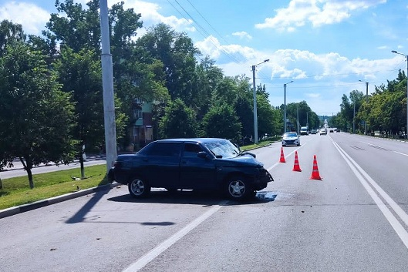

26 июня на территории области совершено 7 дорожно-транспортных происшествий, в результате которых 2 человека погибли и 8 получили телесные повреждения.

**Виды ДТП:**

- столкновение – 5.

- наезд на пешехода – 1.

- съезд с дороги – 1.

**г. Старый Оскол**

По предварительным данным, в 03 часа 50 минут в районе д. 3/4 мкр. Ольминского на перекрёстке неравнозначных дорог 68-летний водитель, управляя транспортным средством «Форд Галакси» не уступил дорогу транспортному средству «УАЗ 396259» под управлением 51-летнего водителя и совершил с ним столкновение. В результате ДТП водитель автомобиля «УАЗ» от полученных травм скончался, а водитель автомобиля «Форд» и две его несовершеннолетние пассажирки 14 и 13 лет с полученными травмами госпитализированы.

По предварительным данным, около 14 часов 00 минут на проспекте Губкина, в районе дома 15, мкр. Горняк неустановленный водитель, управляя неустановленным транспортным средством, при повороте налево, создал своими действиями помеху для движения автомобилю «ВАЗ 21108» под управлением 21-летнего водителя, в результате чего последний, уходя от столкновения, допустил наезд на бордюрный камень, с последующим наездом на опору ЛЭП. В результате ДТП водитель автомобиля «ВАЗ» получил телесные повреждения.

**Алексеевский городской округ**

По предварительным данным, в 11 часов 30 минут в районе ул. Молодежной с. М. Гезово 17-летний водитель, управляя мотоциклом «ИЖ Юпитер» в состоянии алкогольного опьянения, не имея права управления, двигаясь со стороны ул. Южная в сторону ул. Молодежная, допустил наезд на 6-летнюю девочку и скрылся с места происшествия, но впоследствии был установлен. В результате ДТП несовершеннолетняя пострадала.

**г. Белгород**

По предварительным данным, в 10 часов 40 минут 57-летний водитель, управляя автомобилем «Лада Гранта», следуя по ул. Щорса в направлении ул. Королева, в районе пересечения ул. Щорса и ул. Королева, при повороте налево на запрещающий сигнал светофора не уступил дорогу автомобилю «Дэу Нексия» под управлением 25-летнего водителя и совершил с ним столкновение. В результате ДТП 58-летняя пассажирка автомобиля «Лада» получила телесные повреждения.

По предварительным данным, в 16 часов 20 минут 65-летний водитель, управляя автомобилем «Ваз 21740», двигаясь по автодороге «Спутник – Сумская – ул. Чичерина – Ротонда» в направлении ул. Губкина, в районе пересечения ул. Губкина – ул. Красноармейская – ул. Магистральная, не выдержал безопасную дистанцию до впереди двигавшегося автомобиля «Тойота Камри» под управлением 37-летнего водителя и совершил с ним столкновение с последующим столкновением автомобиля «Тойота» с автомобилем «Форд Фокус» под управлением 32-летнего водителя. В результате ДТП водитель автомобиля «Ваз» получил телесные повреждения.

**г. Валуйки**

По предварительным данным, в 18 часов 15 минут 17-летний велосипедист, двигаясь на перекрестке улиц Соколова – Лермонтова, не уступил дорогу транспортному средству «ВАЗ 21101» под управлением 28-летнего водителя и совершил с ним столкновение. В результате ДТП несовершеннолетний велосипедист получил телесные повреждения.

**Ровеньской район**

По предварительным данным, в 22 часа 00 минут на 11 км автодороги «Нагорье – Всесвятка – Барсучье» 34-летний водитель, управляя мотоциклом «Сузуки», не выбрал безопасную скорость движения, не справился с управлением и допустил столкновение с впереди стоявшим тракторным прицепом, буксируемым трактором «МТЗ 80». В результате ДТП мотоциклист от полученных травм скончался на месте происшествия.

<https://гибдд.рф/r/31/news/item/31023724>

**volokonadm.ru**

ПОЖАРНАЯ БЕЗОПАСНОСТЬ В ЛЕТНИЙ ПЕРИОД

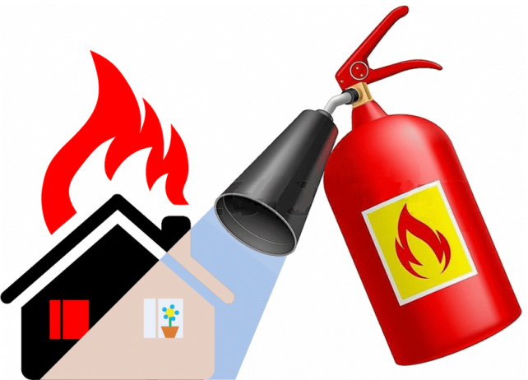

Значительная часть пожаров происходит из-за неконтролируемых сельхозпалов (сжигания прошлогодней травы и соломы), леса пылают и из-за небрежного обращения с огнем рыбаков и охотников, туристов и отдыхающих. Связано это и с уборкой садовых участков (и, как следствие, сжиганием мусора и травы) и массовым выездом населения на природу (разведение костров, неосторожность при курении и т.п.).

Нередко это приводит к тяжелым последствиям. Огонь перекидывается на лесные массивы, хозяйственные постройки, жилые и нежилые строения.  
Вспыхнувшая как порох трава порывом ветра в доли секунды заносится на деревянную постройку, и она тут же загорается.

В целях недопущения возможных пожаров необходимо:

— соблюдать требования пожарной безопасности, соблюдать и поддерживать противопожарный режим;

— выполнять меры предосторожности при пользовании газовыми приборами, предметами бытовой химии, проведение работ с легковоспламеняющимися и горючими жидкостями, другими опасными в пожарном отношении веществами, материалами и оборудованием;

— в случае обнаружения пожара сообщить о нем в службу спасения (112), либо  подразделение пожарной охраны (101) и принять возможные меры к спасению людей, имущества и ликвидации пожара;

— запрещается выжигание сухой растительности на участках, прилегающих к зданиям, сооружениям, жилым домам, дачным и иным постройкам;

— не разрешается разведение костров, сжигание отходов и тары за пределами установленных нормами проектирования противопожарных расстояний до зданий и сооружений.

**Помните, соблюдение элементарных правил пожарной безопасности позволит избежать беды!**

<https://www.volokonadm.ru/press-centr/pozharnaya-bezopasnost-v-let8666/>

ВНИМАНИЕ - ОГОНЬ!

Уважаемые жители Волоконовского района!



В подавляющем большинстве случаев возгорания происходят по вине человека. Вам необходимо знать, что при посещении лесных массивов в пожароопасный сезон запрещается:

· разводить костры в хвойных молодняках, на торфяниках, лесосеках с оставленными порубочными остатками и заготовленной древесиной, в местах с подсохшей травой, а также под кронами деревьев.

· уходить от костра, не потушив его до полного прекращения тления.

· курить, бросать на землю горящие спички, окурки, вытряхивать из курительных трубок горящий пепел.

· оставлять в лесу обтирочный материал, пропитанный горючими веществами.

· оставлять на освещенной солнцем лесной поляне бутылки или осколки стекла.

· выжигать сухую растительность на земельных участках.

Помните! Место для разведения костра определяются и обозначаются только работниками лесной охраны. Разведение костра в необозначенном месте является серьёзнейшим нарушением правил пожарной безопасности в лесах Российской Федерации и наказывается даже, если нарушение не вызвало лесного пожара.

**Заметив загорание, по возможности примите меры к его ликвидации и сообщите в службу спасения «112».**

<https://www.volokonadm.ru/press-centr/vnimanie-ogon/>

«У ВОДЫ – БЕЗ БЕДЫ»



Основной причиной гибели людей на водных объектах является купание в местах неорганизованного купания. При нырянии в незнакомых местах можно удариться головой, потерять сознание и погибнуть.

Бесконтрольно купающиеся дети часто допускают переохлаждение тела, испытывают судороги, которые сводят руку, а чаще ногу или обе ноги, что может привести к гибели.

Необходимо помнить, чтона водоемах запрещено:

- купаться в необследованных водоемах, в местах, где выставлены щиты (аншлаги) с надписями о запрете купания;

- купания детей и просто нахождение их у водоема без контроля взрослых;

- купаться в состоянии алкогольного опьянения;

- прыгать в воду с сооружений, не приспособлен­ных для этих целей;

- плавать на досках, бревнах, лежаках, автомобильных камерах, надувных матрацах.

Отдыхая на водоемах, не оборудованных в соответствии с требованиями безопасности, вы подвергаете свою жизнь серьезной опасности! Помните, что обязательное соблюдение всех правил поведения на воде – залог сохранения здоровья и спасения жизни многих людей!

Чаще всего гибель людей на воде происходит по вине самих утопающих, в результате легкомыслия, переоценки сил и возможностей. В результате неумелых действий возникает паника и сковывающий человека страх.

Обеспечение безопасного отдыха людей на воде и особенно детей требует от взрослых организации купания и строгого соблюдения правил поведения детьми на водоемах.

Важным условием безопасности на воде является как общая дисциплина, организованность, так и ответственность. Так, за купание на водных объектах, оборудованных предупреждающими аншлагами «КУПАНИЕ ЗАПРЕЩЕНО!» предусмотрена административная ответственность по статье 6.29 «Купание в запрещенных местах» закона Белгородской области от 04.07.2004 года № 35 «Об административных правонарушениях на территории Белгородской области». Данная статья влечет наложение административного штрафа на граждан в размере 500 рублей и по статье 5.35 КоАП РФ «Неисполнение родителями или иными законными представителями несовершеннолетних обязанностей по содержанию и воспитанию несовершеннолетних» предусмотрена ответственность родителей за купание ребенка в неустановленном месте и влечет предупреждение или наложение административного штрафа до 500 рублей.

Отдел безопасности, ГО и ЧС предупреждает о проведении регулярных профилактических рейдов по несанкционированным местам отдыха на водных объектах Волоконовского района совместно с представителями ОМВД России по Волоконовскому району, сотрудниками МЧС.

 Просим вас быть аккуратными и соблюдать правила поведения на воде!

<https://www.volokonadm.ru/press-centr/u-vody-bez-b566/>

**belregion.ru**

**В Белгородской области продлён особый противопожарный режим**

Ограничение действует до 17 июля 2022 года

27 июня 2022 17:55

В постановление Правительства Белгородской области от 25 апреля 2022 года №244-пп внесено изменение о продлении на землях лесного фонда Белгородской области особого противопожарного режима с 27 июня по 17 июля 2022 года.

Решение о продлении особого противопожарного режима принято в связи с установившейся сухой, жаркой и ветреной погодой, возникновением в лесах области высокой пожарной опасности.

На период действия особого противопожарного режима ограничено пребывание граждан в лесах области и въезд в них транспортных средств, проведение культурно-массовых и спортивных мероприятий, разведение костров, проведение лесосечных работ и работ, связанных с применением открытого огня, машин и механизмов.

ОКУ – лесничества совместно с сотрудниками УМВД России по Белгородской области и общественными лесными инспекторами ежедневно осуществляют патрулирование лесных насаждений для выявления нарушителей правил пожарной безопасности в лесах.

В целях повышения эффективности противопожарной пропаганды специалистами лесного хозяйства региона проводятся беседы с населением, открытые уроки в образовательных учреждениях, распространяются листовки и брошюры с правилами пожарной безопасности в лесах.

Министерство природопользования Белгородской области напоминает, что за нарушение правил пожарной безопасности в зависимости от характера нарушений и их последствий, виновные несут административную или уголовную ответственность.

Информацию о фактах обнаружения лесных пожаров, нарушений лесного законодательства необходимо передавать в региональную диспетчерскую службу минприроды области по круглосуточному телефону: 8 (4722) 33-66-97 или по бесплатному единому федеральному номеру прямой линии лесной охраны: 8-800-100-94-00.

Источник: министерство природопользования Белгородской области

<https://belregion.ru/press/news/index.php?ID=77570>

**val-adm.ru**

## В селе Тимоново Валуйского городского округа появилась пожарная часть

[Главная](http://val-adm.ru/) / [Новости](http://val-adm.ru/news/)

27 Июня 2022, 10:52

После череды возгораний на Тимоновской территории жители беспокоились о безопасности. Из средств массовой информации узнали о губернаторской программе «Решаем вместе». Проект помогает решить вопросы  сельчан, которые требуют финансового вложения.

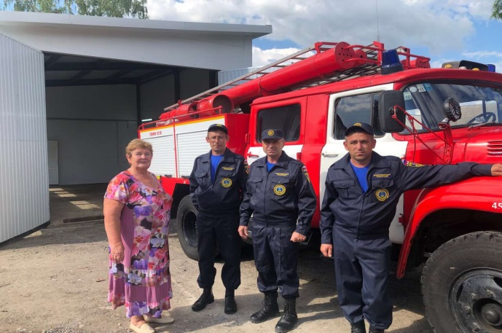

«На Совете территории решили, что  нужен собственный пожарный  модуль. Районный центр далеко и приезд пожарной машины занимает время, а счёт времени идёт на секунды когда происходит пожар. Создали инициативную группу, собрали подписи. В администрации округа нашу заявку поддержали. Часть  построена, есть  пожарная машина, коллектив добровольной пожарной охраны, который несёт дежурство на постоянной основе», – рассказала староста села Галина Чичигина.

Жители территории участвовали в расчистке  участка и вырубке деревьев под площадку для строительства части.  Здесь ведутся работы по благоустройству.

<http://val-adm.ru/news/6314/>

**go31.ru**

**32 градуса жары и гроза ожидаются завтра в Белгородской области**

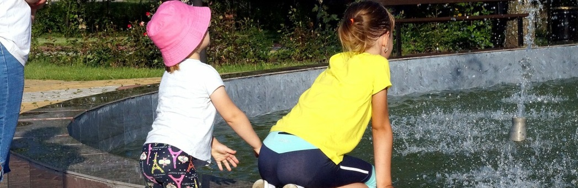

Фото: Сергей Егоров

*Гроза и жара продолжают преследовать белгородцев. Не спастись от них и завтра. Прогноз погоды сообщает пресс-служба МЧС.*

Завтра днём в Белгородской области **в основном будет облачно**, но с редкими прояснениями. Несмотря на это, температура поднимется **до 32 градусов**. Также днём будут кратковременные дожди, а местами **гроза**.

Ветер будет северо-восточный и слабый, но во время грозы **усилится до 16 метров** в секунду. Ночью осадков не будет, а жара уйдёт – **от 13 до 18 градусов** тепла.

<https://www.go31.ru/news/3414945/32-gradusa-zary-i-groza-ozidautsa-zavtra-v-belgorodskoj-oblasti>

**Особый противопожарный режим в Белгородской области продлили до 17 июля**



Фото: Сергей Егоров

*Особый противопожарный режим ввели в Белгородской области ещё 25 апреля. С того момента его продлевают четвёртый раз. Постановление подписал губернатор Гладков.*

Такой режим вводится из-за жаркой и сухой погоды, чтобы предотвратить возникновение пожаров. Теперь режим **продлён с 27 июня по 17 июля**. Постановление о продлении подписал губернатор Вячеслав Гладков.

Во время действия такого режима **ограничено** нахождение белгородцев в лесу и**разжигание костров**. Структуры, которые задействованы при пожаре, приведены в **повышенную готовность**.

<https://www.go31.ru/news/3414835/osobyj-protivopozarnyj-rezim-v-belgorodskoj-oblasti-prodlili-do-17-iula>

**Мотоциклист погиб в ДТП с трактором в Белгородской области**

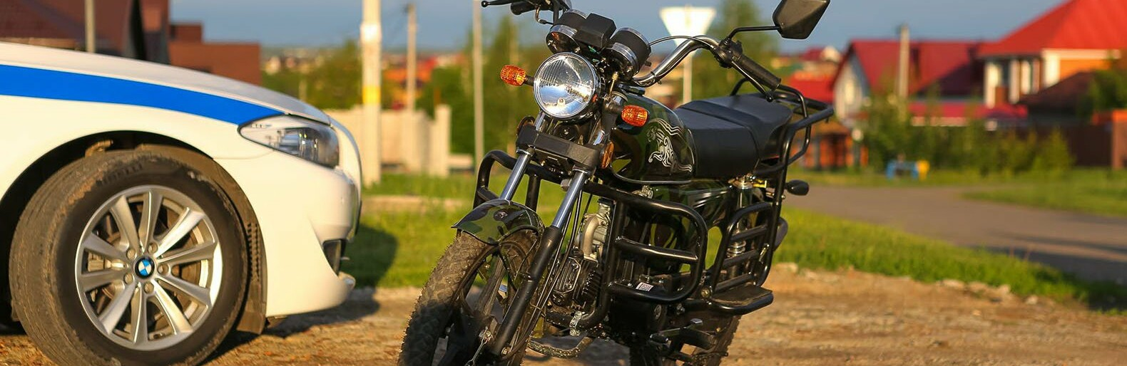

Фото: Антон Вергун

*Водитель мотоцикла «Сузуки» не справился с управлением и влетел в трактор, сообщает пресс-служба УМВД по Белгородской области.*

В 22 часа на 11 километре дороги Нагорье – Всесвятка – Барсучье 34-летний мотоциклист превысил скорость, не справился с управлением и влетел в стоявший тракторный прицеп, который буксировал трактор «МТЗ 80».

В результате ДТП мужчина скончался на месте.

Ещё одно смертельное ДТП произошло в Старом Осколе: в 3:50 68-летний водитель за рулём автомобиля «Форд Галакси» не уступил дорогу «буханке» под управлением 51-летнего водителя. В столкновении водитель легковушки погиб, его 13-летняя и 14-летняя пассажирки попали в больницу.

<https://www.go31.ru/news/3414716/motociklist-pogib-v-dtp-s-traktorom-v-belgorodskoj-oblasti>

**fonar.tv**

**В Белгородской области в ДТП за сутки погибли двое мужчин**

*Одно смертельное ДТП произошло в Ровеньском районе, второе — в Старом Осколе.*

В воскресенье, 26 июня, в Белгородской области в семи ДТП два человека погибли, а ещё восемь — получили травмы. Большинство аварий — пять из семи — это столкновения машин. Одно смертельное ДТП произошло в Ровеньском районе. По предварительным данным пресс-службы УМВД, в 22:00 на дороге «Нагорье—Всесвятка— Барсучье» 34-летний водитель на мотоцикле Suzuki ехал на большой скорости и столкнулся с прицепом трактора, который был впереди него. Мотоциклист получил травмы, от которых скончался на месте аварии.

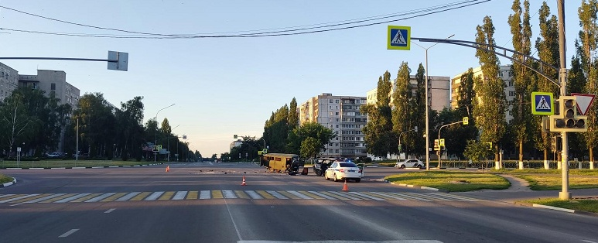

Ещё одно трагическое ДТП случилось ранним утром в Старом Осколе. Там на перекрёстке 68-летний водитель на Ford Galaxy не уступил дорогу УАЗ 396259, за рулём которого был 51-летний водитель. Машины столкнулись, водитель отечественного автомобиля скончался позже в больнице, а водитель иномарки и два ребёнка, которые были с ним в салоне, получили травмы и были госпитализированы.

<https://fonar.tv/news/2022/06/27/v-belgorodskoy-oblasti-v-dtp-za-sutki-pogibli-dvoe-muzhchin>

**znamya31.ru**

# Взрывотехники Белгородской области ликвидировали 24 боеприпаса времён Великой Отечественной войны

Сегодня, 18:07ПроисшествияФото: ГУ МЧС России по Белгородской области

## Все обнаруженные боеприпасы были обезврежены в соответствии с необходимыми мерами безопасности.

Взрывотехники Белгородской области ликвидировали **24 боеприпаса** времён Великой Отечественной войны. Ежедневно в Единую службу спасения 112 поступают сигналы об обнаружении взрывоопасных предметов. Об этом сообщили в пресс-службе ГУ МЧС России по Белгородской области.

Чаще всего опасные находки жители области находят: на полях при проведении сельскохозяйственных работ, на различных объектах при строительных работах, в лесополосах, а также на приусадебных участках. Прошлая неделя не стала исключением.

**20 июня** в **Белгороде** в районе улицы Коммунальная очевидец обнаружил артиллерийский снаряд 75 мм.

**В Старом Осколе** на территории индивидуального жилищного строительства «Научный центр-1» детьми был обнаружен артиллерийский снаряд 76 мм.

**21 июня** в районе села **Быковка Яковлевского городского округа** в поле трактористом был обнаружен артиллерийский снаряд 76 мм.

**23 июня** недалеко от посёлка **Северный Белгородского района** во время рытья траншеи под водопровод тракторист обнаружил один реактивный снаряд РС-8 и 18 артиллерийских снарядов времён Великой Отечественной войны.

В посёлке **Батрацкая Дача Шебекинского городского округа** местный житель во время уборки территории возле дома обнаружил артиллерийский снаряд 76 мм.

**24 июня** в посёлке **Томаровка Яковлевского городского округа** очевидец во время прогулки обнаружил минометную мину 55 мм.

Все обнаруженные боеприпасы были обезврежены в соответствии с необходимыми мерами безопасности. Благодаря работе отделения взрывотехнической поисково-спасательной службы области боеприпасы были доставлены на полигон и ликвидированы.

<https://znamya31.ru/news/proisshestviya/2022-06-27/vzryvotehniki-belgorodskoy-oblasti-likvidirovali-24-boepripasa-vremyon-velikoy-otechestvennoy-voyny-282366>

# Белгородские сотрудники МЧС провели занятие в Дубовском пришкольном лагере

Сегодня, 14:57ОбществоФото: ГУ МЧС России по Белгородской области

## Ребята со всей ответственностью отнеслись к словам спасателей и пообещали соблюдать правила безопасности.

Лето - это праздник для каждого ребёнка. Не нужно делать уроки, ходить в школу. Многие дети проводят летний отдых в пришкольных лагерях, поэтому сотрудники Главного управления МЧС России по Белгородской области уделяют особое внимание вопросам пожарной безопасности в местах отдыха детей в летний период. Об этом рассказали в пресс-службе ведомства.

Сотрудники МЧС частые гости в школах. Они проводят теоретические и практические занятия по соблюдению мер безопасности с детьми и преподавателями. Одно из таких мероприятий прошло в Дубовской средней общеобразовательной школе. Ребятам, отдыхающим в школьном лагере, старший инспектор отдела надзорной деятельности и профилактической работы Белгородского района **Роман Бовсуновский** рассказал о том, какие правила безопасности нужно соблюдать, чтобы предотвратить возникновение пожара, как следует себя вести, если пожар все же случился. Разъяснил ребятам, для чего и как используется пожарно-спасательное оборудование, какие средства спасения людей применяют при пожаре, а также напомнил детям номера телефонов экстренных служб.

**«В ходе мероприятия сотрудник Государственной инспекции по маломерным судам Сергей Стаханов рассказал детям основные правила поведения во время купания, предостерег их от посещения водоемов без сопровождения взрослых и раздал красочные памятки, напоминающие юным любителям активного отдыха о важности соблюдения мер предосторожности. Кроме того, инспектор ГИМС показал ребятам, как правильно надевать спасательный жилет, как спасти человека с помощью спасательного круга и линя», - рассказали в ГУ МЧС России по Белгородской области.**

Сотрудники поисково-спасательной службы Белгородской области показали детям аварийно-спасательный автомобиль, который они применяют для ликвидации последствий дорожно-транспортных происшествий. Спасатели продемонстрировали работу гидравлического аварийно-спасательного инструмента, который применяют при ДТП, для извлечения зажатого в автомобиле человека.

После беседы огнеборцы пригласили детей пройти к автомобилю и ознакомиться с пожарно-техническим вооружением. А затем произошло самое интересное - детям разрешили принять участие в развертывании пожарного рукава и тушении условного пожара. Ребята со всей ответственностью отнеслись к словам сотрудников МЧС России, пообещали соблюдать правила безопасности и пожелали пожарным и спасателям успехов в их нелегком труде.

<https://znamya31.ru/news/obshestvo/2022-06-27/belgorodskie-sotrudniki-mchs-proveli-zanyatie-v-dubovskom-prishkolnom-lagere-282302>

# Температура воздуха в Белгородской области поднимется до 32 градусов тепла

Сегодня, 14:17ПроисшествияФото: freepik.com

## Днём местами небольшой кратковременный дождь, гроза.

Белгородские синоптики прогнозируют завтра, **28 июня**, на территории региона переменную облачность. Ночью без осадков, днём местами небольшой кратковременный дождь, гроза. Ветер северо-восточный ночью **4-9 м/с,** днём **8-13 м/с,**при грозе местами порывы **до 16 м/с.**

**«Температура воздуха ночью от 13 до 18 градусов тепла, днём от 27 до 32 градусов тепла», — сообщили в пресс-службе ГУ МЧС России по Белгородской области.**

В Белгороде ночью **от** **16 до 18 градусов** тепла, днём **от 30 до 32** **градусов**тепла.

<https://znamya31.ru/news/proisshestviya/2022-06-27/temperatura-vozduha-v-belgorodskoy-oblasti-podnimetsya-do-32-gradusov-tepla-282299>

# Белгородские огнеборцы ликвидировали 28 пожаров на минувшей неделе

Сегодня, 12:40ПроисшествияФото: ГУ МЧС России по Белгородской области

## Восемь из них произошли в жилых помещениях.

Белгородские огнеборцы ликвидировали **28 пожаров** на минувшей неделе. Восемь из них произошли в жилых помещениях. Чаще всего к возгораниям в приводило нарушение правил пожарной безопасности в быту. Об этом сообщили в ГУ МЧС России по Белгородской области.

**20 июня в 05:10** сообщение о пожаре в жилом доме в **селе Ливенка Красногвардейского района** на улице Крупской. Огнём в результате происшествия оказались повреждены крыльцо, деревянная веранда и одна из комнат. Причиной происшествия, по предварительной версии, стало нарушение правил монтажа электрооборудования.

**21 июня в 04:59** поступило сообщение о пожаре в жилом доме в селе **Новая Таволжанка Шебекинского городского округа** на улице Комсомольская. Огнём в результате происшествия были повреждены дом и рядом стоящий металлический вагончик. По предварительным данным, причина пожара – нарушение правил устройства и эксплуатации электрооборудования.

**В 19:32** поступило сообщение о пожаре в жилом доме, расположенном на улице Шпетного в селе **Карташовка Прохоровского района.** Огнем в результате происшествия оказались повреждены веранда и кровля дома. Предполагаемая причина пожара – нарушение правил технической эксплуатации электрооборудования.

**В 22:14** поступило сообщение о пожаре в однокомнатной квартире, расположенной на втором этаже пятиэтажного жилого дома в **Белгороде** на улице Семейная. Огнём в результате происшествия оказались повреждены потолок и стена, а также были закопчены стены и потолок по всей площади комнаты. Причина пожара, по предварительным данным, - недостаток конструкции и изготовления электрооборудования.

**В 23:54** поступило сообщение о пожаре в мусоросборной камере девятиэтажного панельного дома в **Белгороде** на улице Квасова. По прибытии подразделений было установлено, что горел мусор в контейнере. Предполагаемая причина происшествия – внесенный источник зажигания.

**23 июня в 11:10** поступило сообщение о пожаре в жилом доме в **Старом Осколе** на улице Сакко и Ванцетти. Огнём в результате происшествия оказалась повреждена кровля. Причина пожара, по предварительной версии, - недостаток конструкции и изготовления электрооборудования.

**24 июня в 13:49** поступило сообщение о пожаре в жилом доме в селе **Малобыково Красногвардейского района.** Огнём в результате пожара была повреждена кровля с последующим ее обрушением по всей площади. К пожару, по предварительным данным, привело нарушение правил монтажа электрооборудования.

**25 июня в 12:21** поступило сообщение о пожаре в жилом доме в посёлке **Ракитное** на улице Базарная. Огнём в результате происшествия оказалась повреждена кровля. Предполагаемая причина возгорания – нарушение правил монтажа электрооборудования.

<https://znamya31.ru/news/proisshestviya/2022-06-27/vzryvotehniki-belgorodskoy-oblasti-likvidirovali-24-boepripasa-vremyon-velikoy-otechestvennoy-voyny-282366>